



***Adı: Türkçe Tarih***

***Soyadı: 3/F Çalışma Kağıdı ....../....../2018***

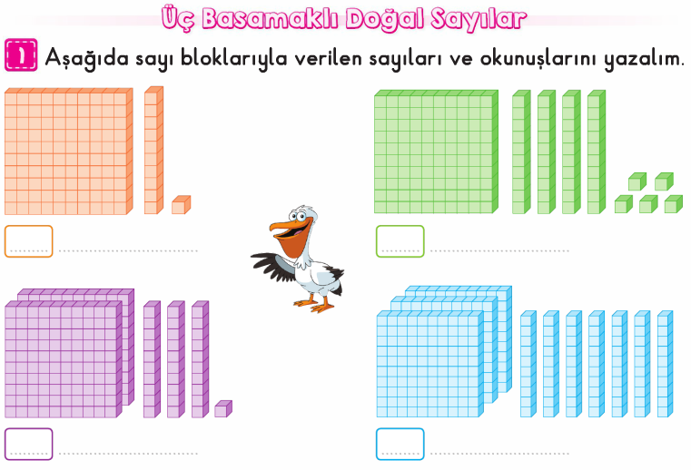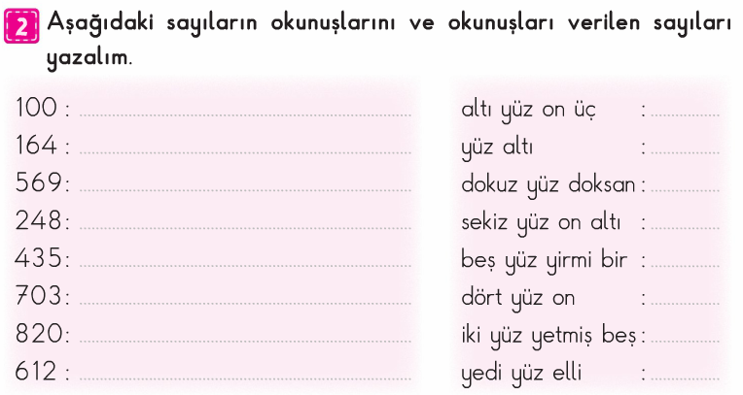

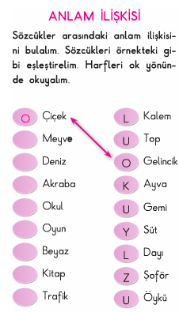

***------***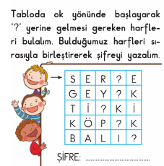

***ENES SERT***

***3/F SINIFI ÇALIŞMALARI***

***Enes SERT***

***2/F Sınıfı Çalışmaları***



**Şaşırtmaca**

*Şinasi bu senin son şansın.*

***Hızlıca söyşe bakalım…***



***Adı: Türkçe***

***Soyadı: 3/F Çalışma kağıdı***

